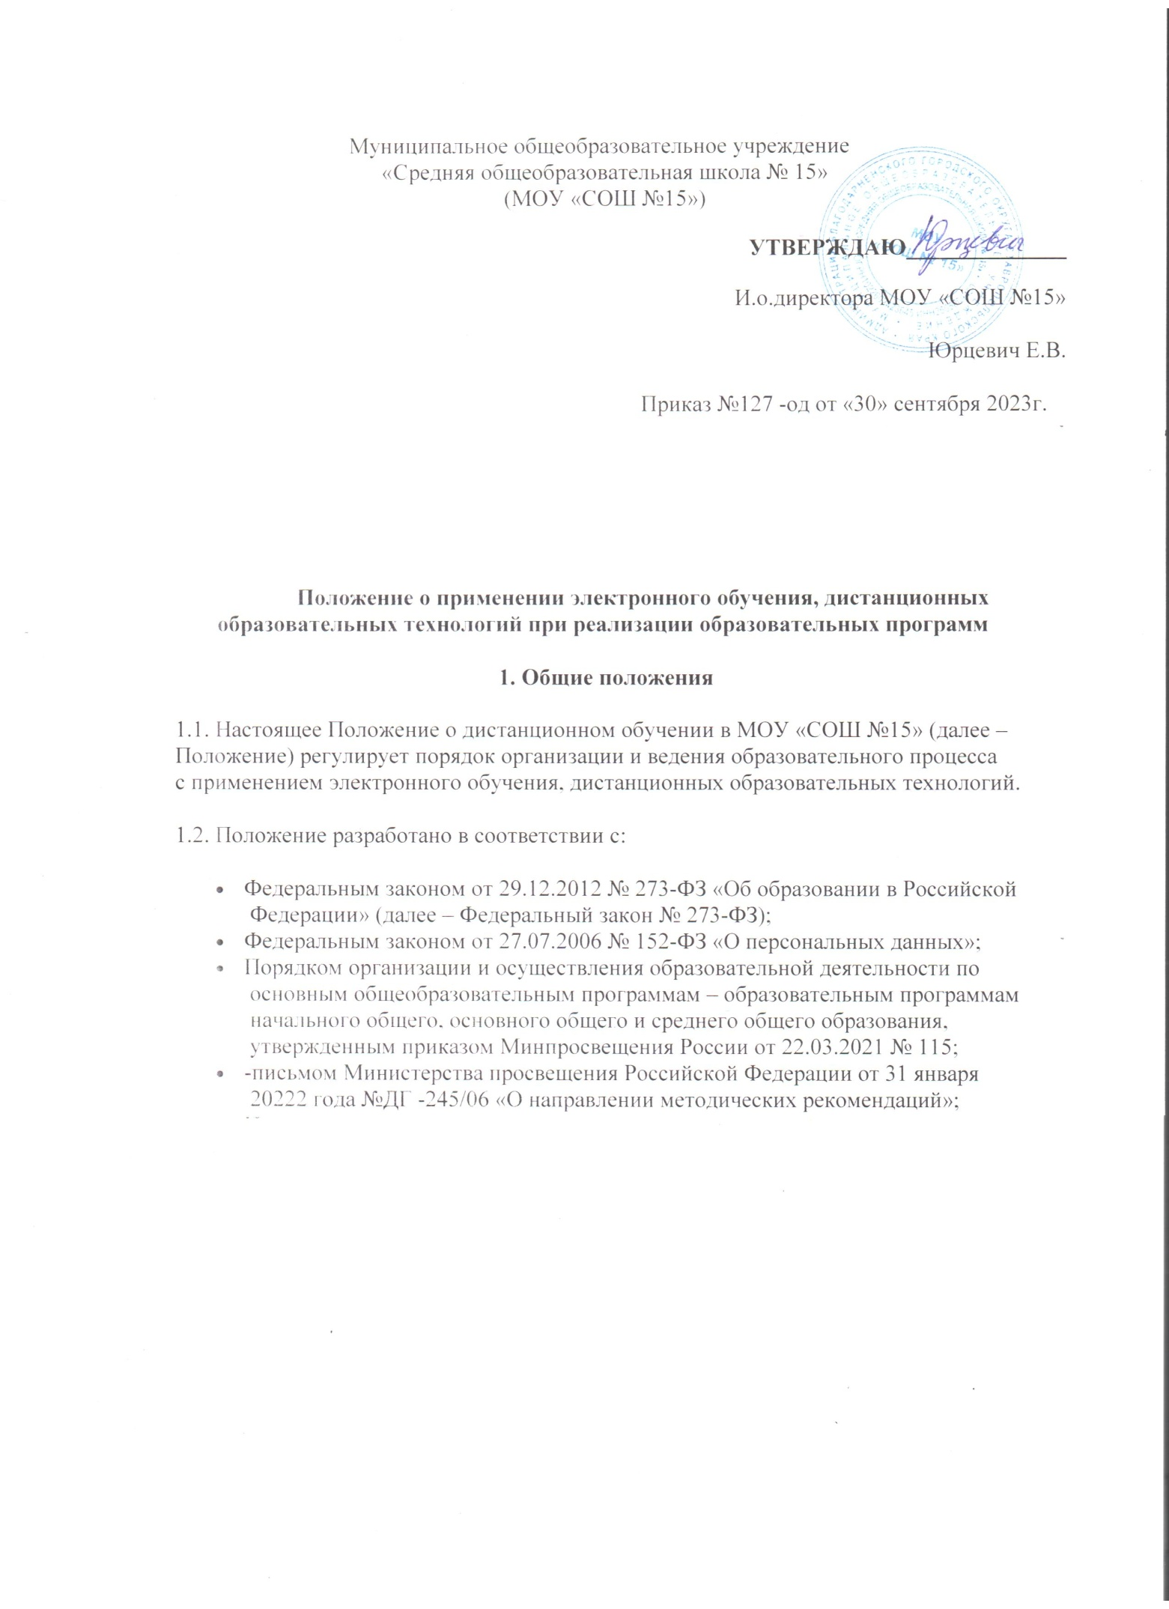

Муниципальное общеобразовательное учреждение

«Средняя общеобразовательная школа № 15»  
(МОУ «СОШ №15»)

|  |  |
| --- | --- |
|  | **УТВЕРЖДАЮ______________**  И.о.директора МОУ «СОШ №15»  Юрцевич Е.В.  Приказ №127 -од от «30» сентября 2023г. |

**Положение о применении электронного обучения, дистанционных образовательных технологий при реализации образовательных программ**

**1. Общие положения**

1.1. Настоящее Положение о дистанционном обучении в МОУ «СОШ №15» (далее – Положение) регулирует порядок организации и ведения образовательного процесса с применением электронного обучения, дистанционных образовательных технологий.

1.2. Положение разработано в соответствии с:

* Федеральным законом от 29.12.2012 № 273-ФЗ «Об образовании в Российской Федерации» (далее – Федеральный закон № 273-ФЗ);
* Федеральным законом от 27.07.2006 № 152-ФЗ «О персональных данных»;
* Порядком организации и осуществления образовательной деятельности по основным общеобразовательным программам – образовательным программам начального общего, основного общего и среднего общего образования, утвержденным приказом Минпросвещения России от 22.03.2021 № 115;
* -письмом Министерства просвещения Российской Федерации от 31 января 20222 года №ДГ -245/06 «О направлении методических рекомендаций»;
* СанПиН 2.4.3648-20;
* СанПиН 1.2.3685-21;
* локальными нормативными актами МОУ «СОШ № 15» (далее – Школа).

1.3. В Положении используются следующие понятия:

1.3.1. **Дистанционное обучение** – организация образовательной деятельности с применением дистанционных образовательных технологий, которые обеспечивают опосредованное (на расстоянии) взаимодействие обучающихся и педагогических работников с помощью информационно-телекоммуникационных сетей. Допускается при дистанционном обучение применять электронное обучение.

1.3.2. **Электронное обучение** – организация образовательной деятельности с применением содержащейся в базах данных и используемой при реализации образовательных программ информации и обеспечивающих ее обработку информационных технологий, технических средств, а также информационно-телекоммуникационных сетей, обеспечивающих передачу по линиям связи указанной информации, взаимодействие обучающихся и педагогических работников.

1.3.3. **Платформа дистанционного обучения (далее – ПДО)** – информационная система, предназначенная для планирования, проведения и управления учебными мероприятиями в рамках дистанционного обучения – федеральная государственная информационная система «Моя школа»( ФГИС «Моя школа»).

1.3.4. **Электронное занятие** – вид учебной деятельности, который предполагает использование педагогом и обучающимся средств электронного обучения и дистанционных образовательных технологий. В форме электронного занятия могут проходить уроки, лекции, семинары, практические занятия, лабораторные работы, контрольные работы и другие виды деятельности в соответствии с образовательной программой Школы.

1.3.5.**Информационные системы** - государственные информационные системы, региональные информационные системы и информационные системы образовательных организаций, эксплуатируемые при реализации образовательных программ или их частей с применением электронного обучения, дистанционных образовательных технологий;

1.3.6.**Онлайн-курс** - учебный курс, реализуемый с применением исключительно электронного обучения, дистанционных образовательных технологий, размещаемый на официальных сайтах образовательных организаций и образовательных платформах, доступ к которому предоставляется через информационно-телекоммуникационную сеть "Интернет" (далее - сеть "Интернет"), и направленный на обеспечение достижения обучающимися определенных результатов обучения;

1.3.7.**Цифровой образовательный контент** - материалы и средства обучения и воспитания, представленные в цифровом виде, включая информационные ресурсы, а также средства, способствующие определению уровня знаний, умений, навыков, компетенции и достижений обучающихся;

1.3.8.**Цифровые образовательные сервисы** - цифровые решения, предоставляющие возможность приобретения знаний, умений и навыков, в том числе дистанционно, и обеспечивающие автоматизацию образовательной деятельности;

1.3.9.**Цифровое индивидуальное портфолио обучающегося** - структурированный набор данных обучающегося о его персональных достижениях, компетенции, документах об образовании и (или) о квалификации, документах об обучении и документах, подтверждающих освоение онлайн-курса.

1.4. Местом осуществления образовательной деятельности при реализации образовательных программ в дистанционной форме является место нахождения Школы независимо от места нахождения обучающихся.

**2. Организация реализации образовательных программ с помощью электронного обучения и дистанционных образовательных технологий в Школе**

2.1. Реализация образовательных программ или их частей в образовательной организации может осуществляться с применением электронного обучения, дистанционных образовательных технологий, а также с применением исключительно электронного обучения, дистанционных образовательных технологий с учетом требований федеральных государственных образовательных стандартов и федеральных государственных требований, образовательных стандартов и требований, разрабатываемых самостоятельно в соответствии с [частями 10](https://docs.cntd.ru/document/902389617#8PC0LR) и [11 статьи 11 Федерального закона "Об образовании в Российской Федерации"](https://docs.cntd.ru/document/902389617#BRQ0PA)

2.1.1. Дистанционное обучение применяется для реализации основных образовательных программ начального общего, основного общего и среднего общего образования, а также программ дополнительного образования, в случаях, когда невозможна или не целесообразна очная реализация образовательных программ.

2.1.2.При применении электронного обучения организуется как отложенное во времени, так и в режиме реального времени взаимодействие обучающегося с педагогическим работником посредством использования баз данных, цифровых образовательных сервисов, информационных технологий, технических средств и информационно-телекоммуникационных сетей, при котором обучающийся самостоятельно выполняет задания в порядке, определенном педагогическим работником в том числе для осуществления контроля усвоения материала, в целях освоения обучающимся учебных предметов, курсов и дисциплин (модулей), предусмотренных образовательной программой.

При применении дистанционных образовательных технологий образовательные программы реализуются в основном с применением информационных и телекоммуникационных технологий при опосредованном (на расстоянии) или частично опосредованном взаимодействии обучающегося и педагогического работника.

2.1.3. При реализации образовательных программ или их частей с использованием электронного обучения, дистанционных образовательных технологий Школа определяет:

а) основные средства обучения и цифровой образовательный контент, виды используемых дистанционных образовательных технологий при реализации образовательных программ или их частей;

б) способы применения электронного обучения, дистанционных образовательных технологий при реализации образовательных программ, указанные в [пункте 4 настоящих Правил](https://docs.cntd.ru/document/1303362603#65E0IS), необходимость и (или) ограничения по применению цифровых образовательных сервисов и цифрового образовательного контента в обучении, которые учитываются при разработке образовательных программ;

в) образовательные программы, реализуемые с применением исключительно электронного обучения, дистанционных образовательных технологий в соответствии с требованиями [части 3 статьи 16 Федерального закона "Об образовании в Российской Федерации"](https://docs.cntd.ru/document/902389617#8PK0LS).

2.1.4. Для реализации образовательных программ начального общего, основного общего, среднего общего образования с применением электронного обучения, дистанционных образовательных технологий ШКОЛА должна использовать государственные информационные системы, создаваемые, модернизируемые и эксплуатируемые для реализации указанных образовательных программ.

2.1.5. Школа при принятии решения о реализации образовательных программ с применением электронного обучения, дистанционных образовательных технологий в следующем учебном году (за исключением дополнительных профессиональных программ и основных программ профессионального обучения) доводят до сведения участников образовательных отношений эту информацию не позднее 1 мая текущего учебного года путем ее размещения в открытом доступе на официальном сайте образовательной организации в сети "Интернет".

Школа в срок, установленный [частью 3 статьи 29 Федерального закона "Об образовании в Российской Федерации"](https://docs.cntd.ru/document/902389617#A6S0N6), обеспечивают открытость и доступность информации о реализации образовательных программ с применением исключительно электронного обучения, дистанционных образовательных технологий путем размещения указанной информации на официальном сайте образовательной организации в сети "Интернет".

2.1.6. При реализации образовательных программ или их частей с применением электронного обучения, дистанционных образовательных технологий Школа:

а) обеспечивает соответствующий применяемым технологиям уровень подготовки педагогических, научных, учебно-вспомогательных, административно-хозяйственных работников образовательной организации;

б) обеспечивает обучающемуся доступ к средствам обучения, в том числе к программному обеспечению для реализации дистанционных образовательных технологий в объеме, предусмотренном образовательной программой, необходимом для освоения соответствующей образовательной программы или ее части;

в) определяет порядок оказания учебно-методической помощи обучающимся, в том числе в форме индивидуальных консультаций, оказываемых дистанционно с использованием информационных и телекоммуникационных технологий;

г) самостоятельно и (или) совместно с операторами используемых информационных систем определяет порядок оказания технической помощи обучающимся и педагогическим работникам;

д) определяет соотношение объема занятий, проводимых в форме контактной работы обучающихся с педагогическими работниками образовательной организации и (или) лицами, привлекаемыми образовательной организацией, и объема занятий, проводимых на иных условиях, а также с применением электронного обучения, дистанционных образовательных технологий;

е) определяет порядок фиксации хода образовательного процесса, промежуточной аттестации, текущего контроля успеваемости и итоговой аттестации путем издания локального нормативного акта образовательной организации;

ж) обеспечивает реализацию образовательных программ обучающихся с ограниченными возможностями здоровья с учетом особенностей их психофизического развития и в соответствии с их особыми образовательными потребностями;

з) обеспечивает соблюдение установленных государственными санитарно-эпидемиологическими правилами и гигиеническими нормативами (санитарными правилами) санитарно-эпидемиологических требований, за исключением случаев, когда реализация образовательных программ предусмотрена с применением исключительно электронного обучения, дистанционных образовательных технологий.

2.1.7. Для использования единой системы идентификации и аутентификации и единой биометрической системы в целях аутентификации обучающегося (законного представителя) в информационной системе Школа обеспечивает присоединение информационной системы образовательной организации к инфраструктуре, обеспечивающей информационно-технологическое взаимодействие информационных систем, используемых для предоставления государственных и муниципальных услуг и исполнения государственных и муниципальных функций в электронной форме, в соответствии с постановлением Правительства Российской Федерации от 22 декабря 2012 г. N 1382 "О присоединении информационных систем организаций к инфраструктуре, обеспечивающей информационно-технологическое взаимодействие информационных систем, используемых для предоставления государственных и муниципальных услуг и исполнения государственных и муниципальных функций в электронной форме

2.2. Выбор предметов для дистанционного изучения осуществляется обучающимися или родителями (законными представителями) по согласованию с директором Школы и с учетом мнения педагогического совета Школы.

2.3. Для обеспечения дистанционного обучения Школа:

* назначает ответственного за реализацию дистанционного обучения, в том числе в каждом классе, в котором есть обучающиеся на дистанционном обучении;
* организует необходимую методическую поддержку обучающихся, родителей (законных представителей) и работников Школы по вопросам дистанционного обучения;
* оказывает информационную поддержку обучающимся, родителям (законным представителям) и работникам Школы, в том числе знакомит с необходимыми дистанционными ресурсами;
* осуществляет контроль процесса дистанционного обучения, анализ и учет результатов дистанционного обучения.

2.4. Чтобы обучающийся мог участвовать в дистанционном обучении, ему следует придерживаться следующего регламента:

2.4.1. Зарегистрироваться на ПДО.

2.4.2. Заходить каждый день на ПДО в соответствии с расписанием, который отображается в электронном дневнике и дублируется учителем на электронную почту родителя (законного представителя) и ребенка (при наличии).

В ПДО содержатся обучающие материалы и задания для самостоятельной работы. Обучающие материалы включают видеоматериалы и сценарии уроков, другие материалы, с которыми обучающийся работает самостоятельно.

2.4.3. Проверять ежедневно электронную почту (свою или родителя (законного представителя)), на которую учитель ежедневно высылает расписание занятий и консультаций, примечания и разъяснения по организации дистанционного образовательного процесса.

2.4.4. Выполнять задания по указаниям учителя и в срок, который установил учитель.

2.4.5. Выполненные задания и другие работы направлять учителю на проверку посредством ПДО, электронной почты или через другие средства сообщения, которые определил учитель.

2.4.6. Проверять комментарии и замечания учителя в отношении выполненных работ на следующий рабочий день после того, как отправил работу на проверку.

2.5. При реализации образовательных программ, в том числе адаптированных, с применением электронного обучения, дистанционных образовательных технологий каждый обучающийся в течение всего периода обучения должен быть обеспечен индивидуальным авторизированным доступом к совокупности информационных и электронных образовательных ресурсов, информационных технологий, соответствующих технологических средств, обеспечивающих освоение образовательных программ в полном объеме независимо от их мест нахождения, в которой имеется доступ к сети Интернет, как на территории Школы, так и за ее пределами.

2.6. Учитель обязан заблаговременно сообщать через ПДО, электронный дневник и электронную почту обучающимся и родителям (законным представителям) о проведении видеоконференции, другого электронного занятия, в котором принимает личное участие.

2.7. Учитель обязан проверять выполненные обучающимися задания, комментировать их или давать в другой форме обратную связь обучающимся и родителям (законным представителям).

2.8. При планировании содержания учебной деятельности и составлении расписания электронных занятий учитель должен соблюдать требования санитарных правил и гигиенические нормативы при работе с электронными средствами обучения.

**3. Порядок оказания методической помощи обучающимся**

3.1. При осуществлении дистанционного обучения Школа оказывает учебно-методическую помощь обучающимся, в том числе в форме индивидуальных консультаций, оказываемых дистанционно с помощью сервисов ПДО.

3.2. Расписание индивидуальных и коллективных консультаций составляется учителем и направляется через ПДО, электронный дневник и электронную почту родителя (законного представителя) и обучающегося (при наличии) не позднее чем за один день до консультации.

3.3. При возникновении технических сбоев программного обеспечения, сети интернет учитель вправе выбрать любой другой способ оповещения о консультации (сотовая связь, мессенджеры).

**4. Порядок осуществления контроля результатов дистанционного обучения**

4.1. Текущий контроль успеваемости в процессе дистанционного обучения проводится учителями. Они используют формы проверки и контроля знаний, предусмотренные образовательными программами и локальными нормативными актами Школы.

4.2. Оценивание учебных достижений обучающихся при дистанционном обучении осуществляется в соответствии с системой оценивания, применяемой в Школе.

4.3. Отметки, полученные обучающимися за выполненные задания при дистанционном обучении, заносятся в электронный журнал.

4.4. Результаты учебной деятельности обучающихся при дистанционном обучении учитываются и хранятся в школьной документации.

4.5. Текущий контроль успеваемости и промежуточная аттестация обучающихся при дистанционном обучении может осуществляться без очного взаимодействия с учителем.

4.6. Промежуточная аттестация в процессе дистанционного обучения проводится в соответствии с образовательными программами и локальными нормативными актами Школы.

Школа для проведения промежуточной аттестации, текущего контроля успеваемости и итоговой аттестации с применением электронного обучения, дистанционных образовательных технологий в порядке проведения промежуточной аттестации, текущего контроля успеваемости и итоговой аттестации определяют:

а) способ идентификации и (или) аутентификации обучающихся;

б) порядок использования сервиса контроля условий проведения промежуточной аттестации, текущего контроля успеваемости и итоговой аттестации в целях фиксации нарушений (далее - сервис прокторинга);

в) порядок действий обучающихся и лица (лиц), проводящего промежуточную аттестацию, текущий контроль успеваемости и итоговую аттестацию, при возникновении технических проблем, препятствующих проведению промежуточной аттестации и текущего контроля успеваемости с применением дистанционных образовательных технологий;

г) порядок, сроки и способы информирования обучающихся о порядке проведения промежуточной аттестации, текущего контроля успеваемости и итоговой аттестации, а также о способе ознакомления с их результатами.